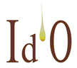
Id’O 2013

A.M.S.A I d’ O
Associazione Medica per lo Centro per le Terapie
Studio dell’Agopuntura Naturali Integrate
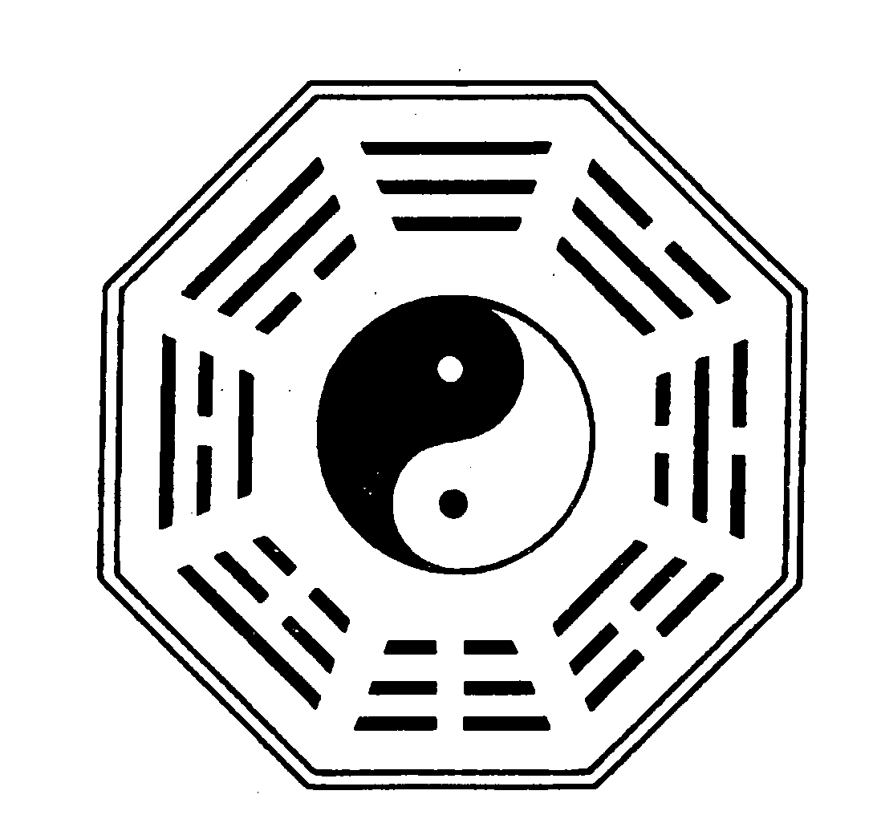
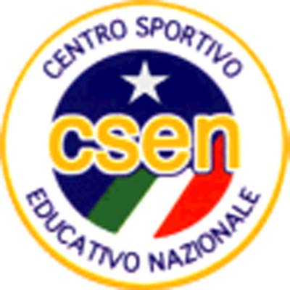

La aspettiamo alla
GIORNATA INAUGURALE del CORSO di TUINA’

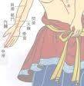

OPEN DAY
Domenica 18 Novembre Ore 10,00 – 18,00
Hotel Sporting Via A De Gasperi 41 TERAMO

PARTECIPAZIONE LIBERA
I d’O - CENTRO per le TERAPIE NATURALI INTEGRATE
Via Righetti 2/B – 64020 S. Nicolò a Tordino (TE)
Per Informazioni Segreteria Organizzativa:
Tel/Fax : 0861 232231 - Cell. 345 5783922
Email: info@centroido.it – Web : www. centroido.it
Programma Domenica 18 Novembre Hotel Sporting TE

Ore  10.00- 10,15 | PRESENTAZIONE Anno Accademico 2012 – 2013  Un anno con lo studio della Medicina Cinese Classica Taoista  Dr.ssa T. D’Onofrio
Ore  10.15 – 10,35 | IL QI GONG ALCHEMICO: la Meditazione in movimento  M° Antonella Antonelli
 | PAUSA degustazione TISANE CURATIVE
Ore  10,45 – 13,30 | CONSEGNA DIPLOMI SECONDO ANNO TUINA’  °°°  ATTRAVERSO il SIMBOLISMO fino all’ALCHIMIA:  percorsi di crescita spirituale per la trasformazione del Se  Dr. C. Di Stanislao
Ore  13,30-14,30 | PAUSA PRANZO
Ore  14,30-15,00 | IL QI GONG ALCHEMICO: PRATICA  M° Antonella Antonelli
Ore  15.00-16.00 | Elementi di TUINA’  M° Claudio Cardone
Ore  16.00- 17.00 | Olio di OLIVA ed OLI ESSENZIALI : proprietà, modalità di applicazione e possibilità di utilizzo  M° Emidio Paolini
Ore  17.00 – 18.00 | DIMOSTRAZIONI PRATICHE Massaggio TUINA’  C. Cardone A. Antonelli C.T. Sy

TEL. 0861 232231 – 345 5783922
info@centroido.it – www.centroido.it
L’Ass. I d’O BENESSERE NATURALE - CENTRO STUDI- affiliata CSEN NAZIONALE ( Cod. Aff. 40/AB/PS/2011) ENTE con FINALITA’ ASSISTENZIALI RICONOSCIUTO DAL MINISTERO DEGLI INTERNI ( D.M.559/C3206,12000.A.101DEL 29 febbraio1992 ASSOCIAZIONE DI PROMOZIONE SOCIALE iscriz. N°77 Reg. Naz. Min. Lav. e Politiche Soc.(L.7-12-2000 n.383)

